Дата: 09.05.2022

Клас: 11А

Предмет: Захист України

Вчитель : Москаленко Віталій Іванович

Тема: Способи пересування на полі бою під час дії у першому порядку. Поняття про вогневу позицію в обороні. Вимоги до вибору місця для ведення вогню і спостереження. Послідовність обладнання і маскування окопу для стрільби лежачи.

Про матеріал:

Підготовка вогневої позиції:

<https://www.youtube.com/watch?v=-DMrhs6KXG4>

Елементи вогневої підготовки:

<https://www.youtube.com/watch?v=R0PrZzf5ToI>

Вимоги до вибору місця для ведення вогню і спостереження:

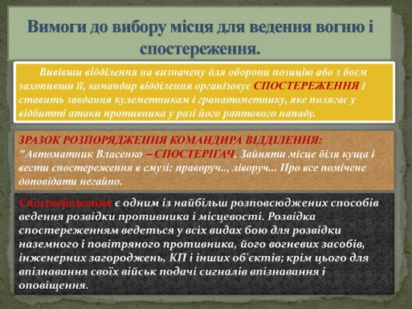

Домашнє завдання:

Закріпити послідовність обладнання і маскування окопу для стрільби лежачи:

